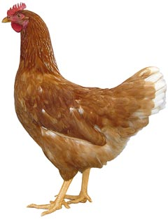
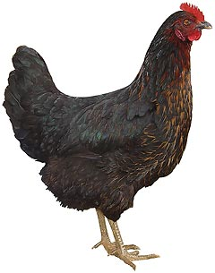 | Drůbežárna  Mírovka  Svoboda & Havel  nabízí

CHOVNÉ KUŘICE

Druh: ISA BROWN – HNĚDÉ, MORAVIA BSL – ČERNÉ
DEKALB WHITE - BÍLÉ

Stáří: 19 - 22 týdnů

Cena: 185 - 200 Kč/ks
Ve středu 15. dubna 2020
v 9:40 hod. u obecního úřadu

S ohledem na aktuální situaci doporučujeme rozvoz drůbeže vždy objednat.

V případě potřeby může být změněn termín závozu či upraven způsob doručení, např. formou rozvozu přímo na adresu.

Informace a objednávky na tel.: 777 98 98 09
e-mail: drubez.mirovka@seznam.cz www.drubezarnamirovka.cz

